
Colégio João XXIII

PLANEJAMENTO SEMANAL – EDUCAÇÃO INFANTIL
- SÉRIE/ ANO : PRÉ II
- BNCC: HABILIDADES TRABALHADAS NA SEMANA: EI03ET03/EI03TS03 EI02EO03/EI03EF02/EI03EO04/EI03EF02/ EI 03EO02/ EI03CG02
- ATIVIDADE DO PORTAL SAS PARA APOIO: Portal SAS ( Livro Era uma vez...) /Contação de história e Musicalização do SAS

DIAS  ATIVIDADES | 2ª FEIRA  DATA:04 /05 | 3ª FEIRA  DATA:05/05 | 4ª FEIRA  DATA:06/05 | 5ª FEIRA  DATA:07/05 | 6ª FEIRA  DATA:08/05
TEMA TRABALHADO NO DIA | MÃE: O amor que acolhe! | “MÃE é sinônimo de Amor!” | “MÃE, todo amor cabe aqui!” | “Sabores que lembram o amor!” | “Minha mãe é uma obra de arte”!
Atividade 01 | Acolhimento  Chamadinha, Calendário e tempo | Acolhimento  Chamadinha, Calendário e tempo | Acolhimento  Chamadinha, Calendário e tempo | Acolhimento  Chamadinha, Calendário e tempo | Acolhimento  Chamadinha, Calendário e tempo
Atividade 02 | Artesanato para a mãe | Bingo das famílias trabalhadas | Brincadeira relacionada ao F | CULINÁRIA DA MAMÃE | Dia do Brinquedo
Atividade 03 | Caderno  Copia do quadro | Lançamento da família silábica do F | Cartaz para mamãe  Confeccionar um cartaz para a mamãe | CADERNO: Revisão dos numerais e das famílias silábicas trabalhadas( (Ditado)  FACA/ FIO/ BAU  CACO/ CAFÉ/ BOI/ BICA/FUBA/ CACAU E CABO | Caderno  Revisão das silabas  ( Xerox)
Atividade 04 | Educação Física (manhã)  Inglês( Tarde) | LIVRO: Grafomotor  Pág.17 | Livro: Hora de brincar Pág 32,34 e 35 | Vídeo do SAS  MUSICALIZAÇÃO | Portfolio do abraço
Atividade 05 | Portfolio da Mãe | CADERNO:  Revisão da família do F  (Folha xerocada)  CARTÃO PARA A MAMÃE  Confeccionar o cartão | CADERNO  Copia do quadro  ESCREVA A FAMÍIA DO B E C | LIVRO: Era uma vez...  Pág. 17  História: Sinto muito  Autor: Norbert Landa  Ed.Ciranda Cultural | Socioemocional:  NA ARODA DE CONVERSA, CADA CRIANÇA, COMPLETA A FRASE  No meu coração tem...pela minha mãe
Atividade 06 | História:Qual a cor do amor  Video do youtube | Parquinho | História: A casinha da mamãe  (vídeo youtube) | História:  História: Sinto muito  Autor: Norbert Landa  Ed.Ciranda Cultural | Parquinho  ENSAIO GERAL
Saída | Despedida musical  ENSAIO DA MÃE  Trabalho de casa  Caderno in | Despedida musical  ENSAIO DA MÃE | Despedida musical  Trabalho de casa  Livro : Hora de Brincar-Pág.33 | Despedida musical  Ensaio da mãe | Despedida musical  Trabalho de casa: caderno


Colégio João XXIII
Para acolher, para crescer, para viver.
PORTFÓLIO
NOME ___________________________________________________________________________________________
DATA : 04/ 05/26 TURMA : PRÉ II
CONTEÚDO TRABALHADO: Dia das Mães



Colégio João XXIII
Para acolher, para crescer, para viver.
PORTFÓLIO
NOME ___________________________________________________________________________________________
DATA : 22/ 05/26 TURMA : PRÉ II
CONTEÚDO TRABALHADO: Dia do Abraço



Colégio João XXIII
RIO: 04 / 05 / 26 ( AULA)
VAMOS COMPLETAR COM OS NÚMEROS QUE FALTAM:
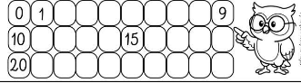
ESCREVA SEU NOME COMPLETO:
________________________________________________________

COLÉGIO JOÃO XXIII
RIO, 04 / 05 / 26 ( CASA )
COMPLETE COM A SÍLABA INICIAL DE CADA DESENHO:
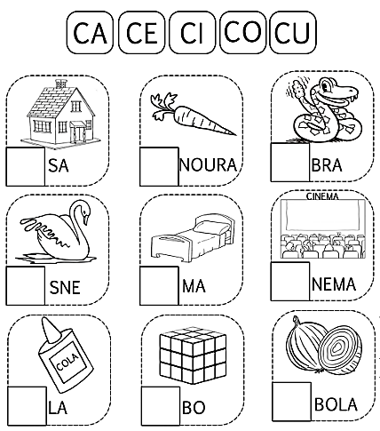

COLÉGIO JOÃO XXIII
Rio, 05 / 05 / 26 ( AULA)

VAMOS FORMAR AS SÍLABAS.
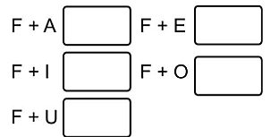
ESCREVA A SÍLABA INICIAL DOS DESENHOS:
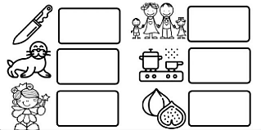

COLÉGIO JOÃO XXIII
RIO, 6 / 05 / 26 ( AULA)
COMPLETE:
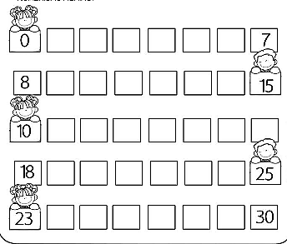

COMPLETE O NOME DAS FIGURAS COM: FA / FE / FI / FO OU FU:
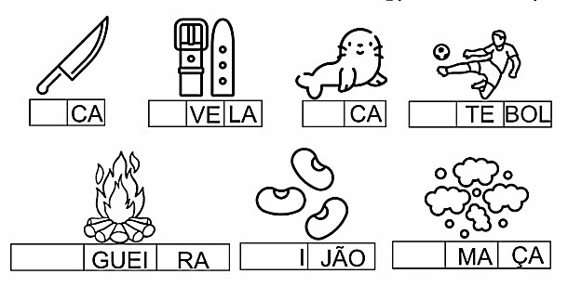

COLÉGIO JOÃO XXIII
RIO, 7 / 05 / 26 (AULA)
TREINO ORTOGRÁFICO
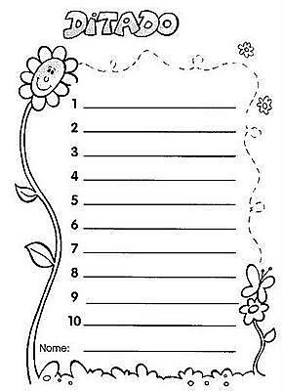
COLÉGIO JOÃO XXIII
RIO, 8/ 05 / 26 (CASA)
